informatīvais materiāls
Paredzētā darbība: Atkritumu pārstrāde/reģenerācija zemes īpašumā „Gurnicas” Ķekavas pagasts, Ķekavas novads
Sākotnējā sabiedriskā apspriešana
2022.gada decembris – 2023.gada janvāris

Paredzētās darbības ierosinātājs:

Sabiedrība ar ierobežotu atbildību „LAUTUS” (reģistrācijas Nr.40003554635), juridiskā adrese: īpašums „Gurnicas”, Ķekavas pagasts, Ķekavas novads, LV-2123,
e-pasts: info@lautus.lv.

Paredzētās darbības nosaukums:
Esošās darbības ar atkritumiem paplašināšana. Atkritumu pārstrāde/reģenerācija, kas ietver grunts un šķidro atkritumu attīrīšanu, kā arī cieto atkritumu šrēderēšanu

Paredzētās darbības norises vieta:
Nekustamais īpašums „Gurnicas” (kadastra Nr. 8070 008 0234), Ķekavas pagasts, Ķekavas novads (turpmāk – Nekustamais īpašums).

Paredzētās darbības apraksts
Paredzētā darbība ietver šādus atkritumu pārstrādes/reģenerācijas pasākumus:
- Šķidro atkritumu (tai skaitā bīstamo) attīrīšanas iekārtas Delta Tehnologie s.r.o. uzstādīšana un darbība. Plānotā šķidro atkritumu attīrīšanas iekārtu jauda ir līdz 813 tonnām mēnesī. Plānots attīrīt līdz 9 000 tonnām bīstamos šķidros atkritumus un līdz 750 tonnām nebīstamo šķidro atkritumu gadā. Attīrītos notekūdeņus caur AS „Putnu fabrika Ķekava” plānots novadīt uz Rīgas pilsētas centralizētajiem sadzīves kanalizācijas tīkliem. 1. tabulā ir norādītas Rīgas pilsētas sadzīves kanalizācijā novadāmo vielu koncentrācijas. Prasības ir noteiktas Rīgas domes 2017.gada 15.decembra saistošo noteikumu Nr.17 „Rīgas pilsētas centralizētās ūdensapgādes un kanalizācijas sistēmas ekspluatācijas, lietošanas un aizsardzības saistošie noteikumi” pielikumā.

- tabula
Piesārņojošo vielu koncentrācijas notekūdeņos pirms un pēc attīrīšanas, kā arī Rīgas pilsētas centralizētajā kanalizācijas sistēmā novadāmo notekūdeņu sastāvs
Piesārņojošā viela | Pirms attīrīšanas  (mg/l) | Pēc attīrīšanas  (mg/l) | Rīgas pilsētas centralizētajā kanalizācijas sistēmā novadāmo vielu koncentrācija  (mg/l)
Suspendētās vielas |  | 450 | 450
Ķīmiskais skābekļa patēriņš (ĶSP) | 3500 | 600 | 700
Kopējais slāpeklis | 80 | 35 | 46
Kopējais fosfors |  | 4 | 9
Ekstrahējamās vielas |  | 30 | 40
Naftas produkti |  | 4 | 4
Sintētiskās virsmas aktīvās vielas |  | 5 | 5
Kopējais hroma saturs |  | 0,4 | 0,4
Niķelis |  | 0,4 | 0,4
Cinks |  | 0,3 | 0,3
Varš |  | 0,2 | 0,2
Arsēns |  | 0,02 | 0,02
Svins |  | 0,2 | 0,2
Dzīvsudrabs |  | 0,01 | 0,01
Fenolu indeksi |  | 0,1 | 0,1
Formaldehīti |  | 0,5 | 0,5
Kadmijs |  | 0,01 | 0,01

Attīrīšanas iekārtas Alfa Flot sastāv no šādiem elementiem: sietiem (mehānisko piejaukumu noņemšanai), divām piesārņoto notekūdeņu/ šķidrumu pieņemšanas tvertnēm, tvertnes procesa dūņu uzglabāšanai, divām bioloģiskās attīrīšanas tvertnēm, divām attīrīšanas tvertnēm, flotācijas iekārtas, reaģentu tvertnēm, divām attīrīto notekūdeņu tvertnēm. Plānots attīrīt gan bīstamās atkritumu klases, gan nebīstamās atkritumu klases
Plānots attīrīt divu veidu šķidros atkritumus:
- bīstamos šķidros atkritumus līdz 9 000 tonnām gadā,
- nebīstamos šķidros atkritumus līdz 750 tonnām gadā.
Šķidro atkritumu attīrīšanu nodrošinās vairāki tehnoloģiskie etapi, kas ļaus atdalīt un likvidēt atsevišķus piesārņojuma komponentus.
Etaps Nr.1 – mehānisko piemaisījumu atdalīšana. Šajā etapā no notekūdeņiem tiks atdalīti mehāniskie piemaisījumi - smilts, zeme un citi piemaisījumi ar izmēriem virs 0,1 mm.
Etaps Nr.2 – uzkrāšana un flotācija.
Etaps Nr.3 – bioloģiskā attīrīšana un filtrācija.
Attīrīšanas procesa vadība plānota pilnībā automatizēta, izmantojot UNITRONICS vadības sistēmu.
Etaps Nr.4 – dūņu savākšana un apstrāde. Dūņas no flotācijas iekārtām tiks transportētas uz dūņu tvertni. Maksimālais dūņu apjoms – līdz 900 tonnām/gadā bīstamo dūņu ar atkritumu klasi 190813, līdz 75 tonnām/gadā nebīstamo dūņu ar atkritumu klasi 190814. Atūdeņotās dūņas tiek novirzītas uz piesārņotās grunts attīrīšanas kompleksu.
Paredzētas izmantot četras savstarpēji saistītas ūdens apstrādes metodes:
A. Sadalīšana ar skābēm un flotācija.
B. Skābes sorbcijas indukcija un flotācija.
C. Skābes sadalīšana ar elektrolītu un flotācijas izmantošanu.
D. Reaktīva indukcija un flotācija.
Pirms ūdens novadīšanas tiek ņemti ūdens paraugi.

2. Cieto atkritumu (tai skaitā bīstamo) pārstrāde, smalcināšana (šrēderēšana). Smalcināšanai tiek nodoti plastmasas un ar metālu pasārņots iepakojums, izlietots absorbenta materiāls (lupatas kartons), eļļas filtri u.c.). Pārstrādes procesā, materiālu sasmalcinot, tiek atdalīti šķidrie produkti (eļļas filtru un izlietotā iepakojuma saturs), metāls (eļļas filtri, metāla iepakojums). Pārstrādes rezultātā tiek iegūts RDF (Refuse-derived fuel ), jeb no atkritumiem iegūts cietais kurināmais materiāls. Atdalītie šķidrie produkti tiek novirzīti uz šķidro atkritumu attīrīšanas iekārtu. Atdalītie metāli tiek šķiroti un sagatavoti kā otrreizējās izejvielas.

3. Ar naftas produktiem piesārņotas grunts reģenerācija attīrīšana. Reģenerācijas procesā piesārņotā grunts (kods 1705030) galvenokārt tiek sagatavota turpmākajai izmantošanai Schwenk Latvija vai analogā uzņēmumā. Grunts apstrādē jānodrošina tās sagatavošana atbilstoši Schvenk Latvija vai cita uzņēmuma prasībām, kas izvirzītas piesārņotas smilts (grunts) (atkritumu klases kods 170503) kvalitātei. Sagatavošana ietver sijāšanu nodrošinot atbilstošu granulometrisko sastāvu, kā arī atdalot nevēlamus piemaisījumus (plastmasa, papīrs, metāl, akmeņi, garas šķiedras, ziemā arī sasaluši materiāla gabali).
3.tabula
Prasības reģenerētajam smilts/grunts materiālam
Parametrs | Mērvienība | Vērtība | Standarts
Mitruma saturs | M-% | <10 | LVS NE 1097-52012
Daļiņu izmērs | mm | <3mm (viegli birstošs, daļiņu izmēri no 3-30mm nedrīkst pārsniegt 3% no kopējā apjoma
SiO₂ saturs | % | >60
TOC (kopējais organiskais ogleklis | % | <4,5 | CEN/TS 15407
TC (Kopējais ogleklis) | % | <5,0 | CEN/TS 15407
Dzīvsudrabs | mg/kg | <1,0
Smagie metāli (IIIgrupa) | mg/kg | <800

Atsijātie piemaisījumi tiek šķiroti un nodoti turpmākajai pārstrādei vai reģenerācijai saskaņā ar normatīvajos aktos un Atkritumu apsaimniekošanas atļaujā noteikto.
Piesārņotā grunts, kas neatbilst prasībām, tiek attīrīta uz vietas speciāli aprīkotā laukumā.
Laukums tiek ierīkots ar ūdeni necaurlaidīga materiāla pamatnes segumu, apvaļņots, tajā tiek nodrošināta notekūdeņu savākšana un tie tiek padoti uz attīrīšanas iekārtām.
Grunts attīrīšanai no piesārņojuma tiek izmantota bioloģiskā metode, kas balstīta uz mikroorganismu jeb īpaši audzētu baktēriju izmantošanu, attīrot grunti no naftas un eļļas produktiem.
Attīrīšanas laukumam piegulošajā teritorijā tiks izstrādāts gruntsūdens monitoringa projekts, saskaņojot ar VVD, ierīkots gruntsūdens kvalitātes monitoringa tīkls, un veikts regulārs gruntsūdens kvalitātes monitorings.
Tāpat tiek veikta visa materiāla kvalitātes testēšana pirms un pēc tā apstrādes/reģenerācijas.
Tādējādi veidojas vienota savstarpēji papildinoša piesārņotu materiālu apstrādes – attīrīšanas- reģenerācijas sistēma, kur katrs no mezgliem cieši saistīts ar pārējiem un kopumā tiek nodrošināta optimāla piesārņoto materiālu reģenerācija, novēršot piesārņojuma nonākšanu vidē, būtiski samazinot deponējamo atkritumu (tai skaitā bīstami piesārņoto) apjomu.

Paredzētās darbības vietas apraksts
Paredzēto darbību īstenos zemes īpašumā „Gurnicas” (kadastra Nr. 8070 008 0234), Ķekavas pagasts, Ķekavas novads.
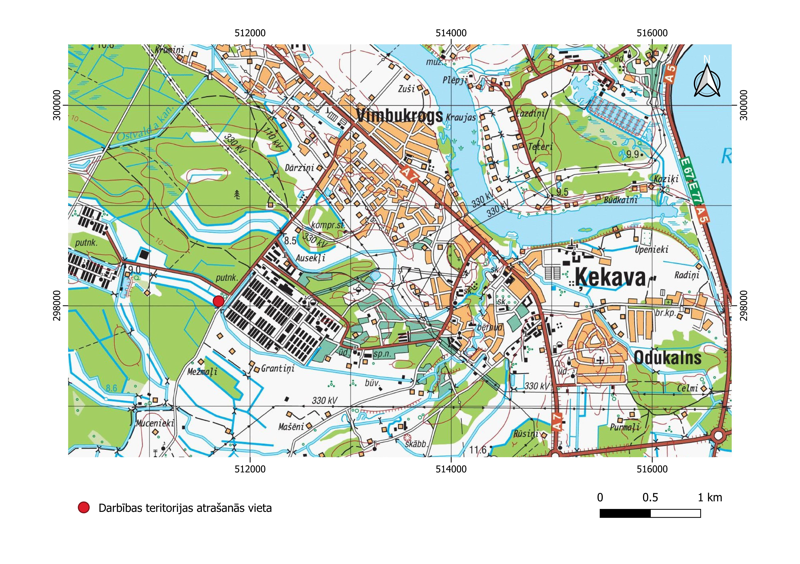
1.attēls Paredzētās darbības vieta
Līdzšinējā izmantošana
Paredzētās darbības teritorija ir SIA “Lautus” īpašums, kurā arī līdz šim ir veiktas darbības, kas saistītas ar atkritumu apsaimniekošanu.
VVD 2010.gada 3. decembrī SIA “Lautus” ir izsniedzis B kategorijas piesārņojošās darbības atļauju Nr. RI10IB0152 (turpmāk – Atļauja) sadzīves atkritumu, citu bīstamo un nebīstamo atkritumu apsaimniekošanai (pieņemšana, uzglabāšana, izjaukšana, šķirošana), kā arī autoremontdarbnīcai un automazgātavas darbībai un degvielas uzpildes punktam (pašpatēriņa vajadzībām) Nekustamajā īpašumā. Atļauja pārskatīta un atjaunota 04/11/2022.
Atļauja izsniegta šādām piesārņojošajām darbībām:
1) atkritumu šķirošanas un pārkraušanas stacijas darbībai,
2) nederīgo un nolietoto elektrisko un elektronisko iekārtu atkritumu (turpmāk - EEIA) savākšanai, pārkraušanai, īslaicīgai uzglabāšanai un apstrādei (veicot EEIA sastāvdaļu atdalīšanu un daļēju EEIA izjaukšanu manuāli) atbilstoši atļaujas 1. pielikuma aprakstā norādītajām kategorijām.
3)bīstamo atkritumu uzglabāšanai telpās,
4) būvniecībā radušos atkritumu un citu nebīstamu, t.sk., ražošanas atkritumu šķirošanai laukumā;
• atkritumu (klase 191216, 191212, 170504) drupināšanai līdz 18 142 t/gadā, (pārskatīts 04.11.2022.)
• metāla atkritumu pieņemšanai, uzglabāšanai un šķirošanai;
• atkārtoti izmantojamu atkritumu šķirošanai;
C kategorijas piesārņojošām darbībām:
• degvielas uzpildes punkta darbībai uzņēmuma pašpatēriņa vajadzībām;
• automašīnu remontdarbnīcai un automašīnu un konteineru mazgāšanai.
Tāpat SIA “Lautus” ir saņēmis Atkritumu apsaimniekošanas atļauju Nr.RI20AA0006 Tajā veikti grozījumi 01.11.2022. Atļauja izsniegta atkritumu savākšanai un pārvadāšanai.
Atbilstība Ķekavas novada teritorijas plānojumam
Saskaņā ar Ķekavas novada teritorijas plānojumu 2009.-2021. gadam (Apstiprināts ar Ķekavas novada domes saistošajiem noteikumiem Nr. SN-TPD-34/2009 ‘Par Ķekavas novada teritorijas plānojumu”) Paredzētās darbības vieta atrodas Jauktas ražošanas un darījumu apbūves zonā JRD. Saskaņā ar TIAN noteikto: Jauktas ražošanas un darījumu teritorijas (JRD) nozīmē zemesgabalu, kur galvenais zemes un būvju izmantošanas veids ir ražošanas, komunālie, noliktavu un transporta uzņēmumi, kā arī dažāda rakstura darījumu iestādes, mazumtirdzniecības un pakalpojumu objekti.
Teritorijas galvenā izmantošana:
a) vispārīgās ražošanas uzņēmums;
b) vieglās rūpniecības uzņēmums;
c) biznesa inkubators;
d) noliktava;
e) kravu stacija;
f) vairumtirdzniecības iestāde;
g) transporta un loģistikas centri;
h) darījumu iestāde;
i) mazumtirdzniecības un pakalpojumu objekts;
j) sporta un atpūtas būve;
k) tehniskās apkopes stacija;
l) degvielas uzpildes stacija;
m) gāzes uzpildes stacija;
n) publiskā autonovietne;
o) sabiedriska garāža;
p) lidlauks;
q) atklāta uzglabāšana;
r) specializēts lopkopības (tajā skaitā, putnkopības, zvērkopības
u.c.) komplekss;
s) sēņu audzētava;
t) ugunsdzēsības depo.
Teritorijas palīgizmantošana:
a) piebraucamie ceļi, gājēju ceļi, laukumi, stāvvietas;
b) inženiertehniskās apgādes tīkli un to objekti;
c) palīgēkas;
d) telpas individuālā darba vajadzībām;
e) viensēta vai savrupmāja, ja tās izveidošana ir vēsturiski pamatota, un vides un trokšņa piesārņojums nepārsniedz pieļaujamos normatīvus;
f) dzīvoklis.
Teritorijai 2009.gadā ir izstrādāts spēkā esošs detālplānojums. Saskaņā ar detālplānojumu Nekustamais īpašums „Gurnicas”, Ķekavas pagastā atrodas Rūpniecības objektu zonā, kurā atļautā teritorijas izmantošana ir neorganisko atkritumu apsaimniekošanas uzņēmumu apbūve.
Tādējādi paredzētā darbība atbilst Ķekavas novada teritorijas plānojumam.
Paredzētās darbības īstenošanai nav nepieciešams veikt zemes lietošanas veida maiņu vai zemes transformāciju.
Piegulošās teritorijas
Nekustamais īpašums “Gurnicas” atrodas rūpnieciskās apbūves teritorijā. Robežojas ar Ķekavas pilsētas teritoriju, atrodas ārpus tās robežām.
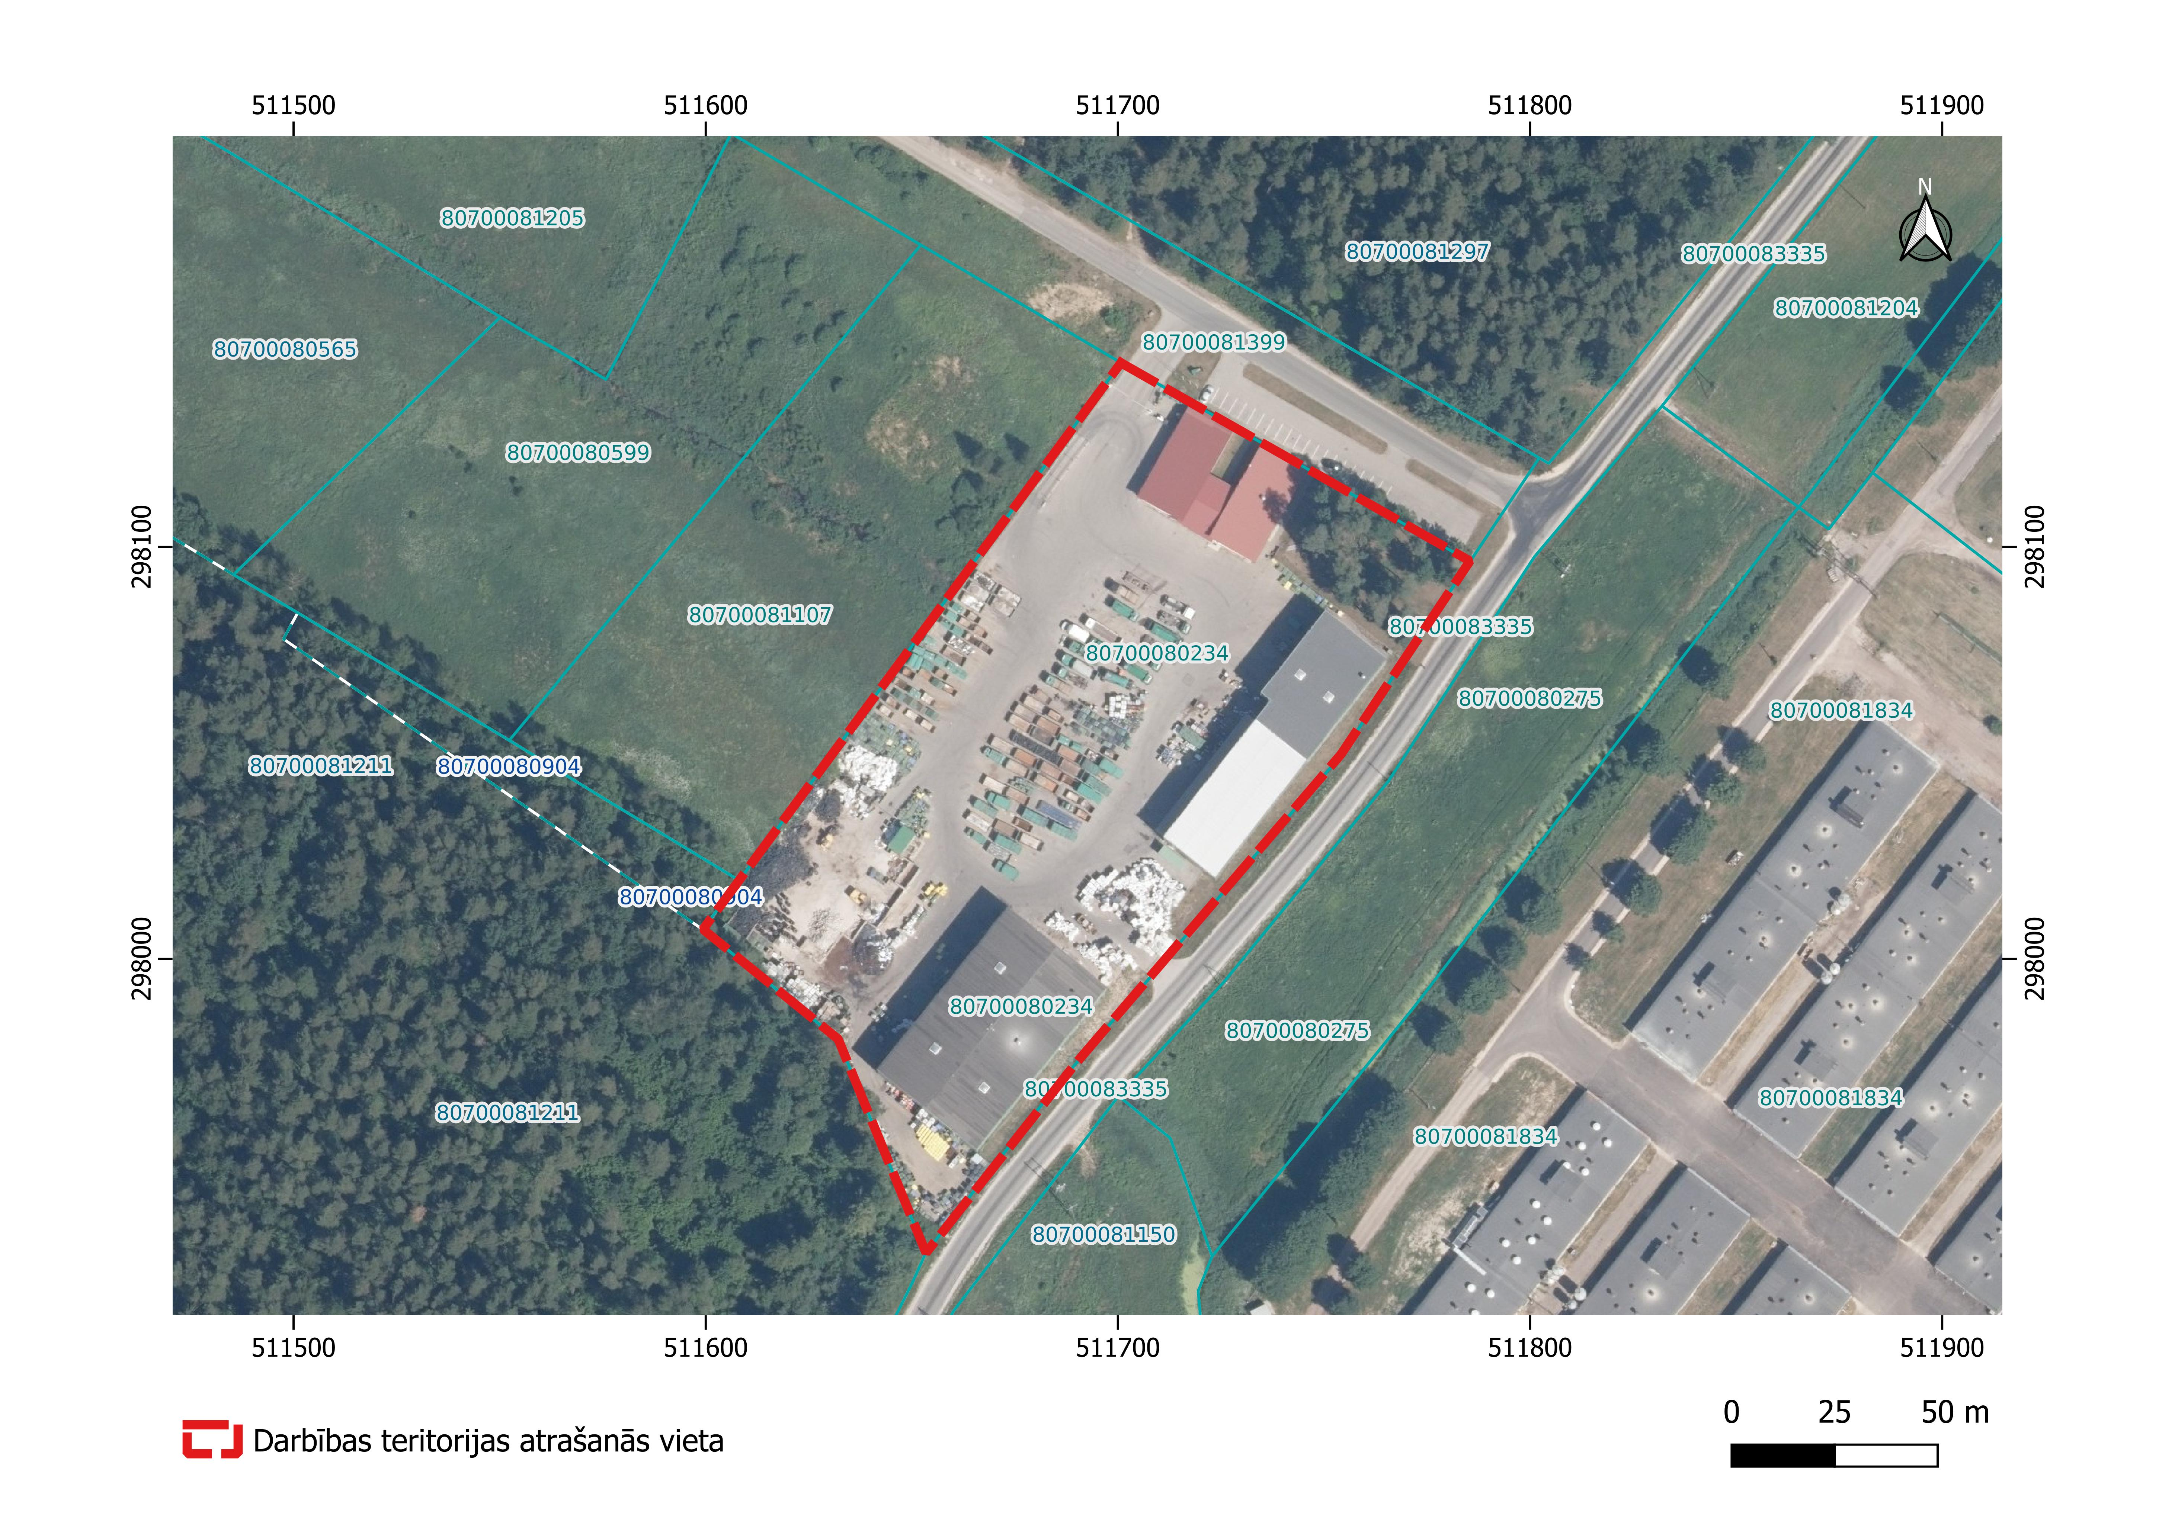
2.attēls Nekustamais īpašums “Gurnicas” (kadastra Nr. 8070 008 0234) un tam piegulošie īpašumi
Īpašums atrodas uz Rietumiem no pašvaldības ielas, Ziemeļu ielas. Īpašuma ZA pusē atrodas AS “Putnu fabrika Ķekava” zemes īpašuma “Mežvistas” (kadastra Nr.80700081399) servitūta ceļš. DR daļā robežojas ar SIA “Rīgas meži” meža zemi, savukārt ZR daļā robežojas ar fiziskai personai piederošu zemes īpašumu “Tēraudi”. Šajā īpašumā nav apbūve, to veido daļēji meža un krūmāju, daļēji neizmantota lauksaimniecības zeme.
Paredzētās darbības vieta nerobežojas un tās potenciālajā ietekmes zonā neatrodas dzīvojamā apbūve vai citi jutīgi objekti.
Paredzētās darbības vieta saskaņā ar VSIA „Latvijas Vides, ģeoloģijas un meteoroloģijas centrs” Piesārņoto un potenciāli piesārņoto vietu sarakstu (dati 2022.gada decembris) nav reģistrēta kā piesārņota vai potenciāli piesārņota teritorija.

Īpaši aizsargājamās dabas teritorijas, objekti un mikroliegumi
Atbilstoši Dabas aizsardzības pārvaldes dabas datu pārvaldības sistēmā „OZOLS” publicētajai informācijai (uz 2022.gada decembri) paredzētās darbības vieta neatrodas īpaši aizsargājamā dabas teritorijā, vai Eiropas nozīmes aizsargājamā dabas teritorijā (Natura 2000) un nerobežojas ar Natura 200 teritoriju vai īpaši aizsargājamu dabas teritoriju. Tuvēkā īpaši aizsargājamā dabas teritorija – dabas parks Doles sala (arī Natura 2000 teritorija) atrodas ~ 3 km attālumā no paredzētās darbības vietas.
Nekustamajā īpašumā “Gurnicas” nav reģistrēti īpaši aizsargājamie biotopi un īpaši aizsargājamās sugas vai sugas, kurām veidojami mikroliegumi. Tuvākais īpaši aizsargājamais biotops 3260 Upju straujteces un dabiski upju posmi atrodas aptuveni 1 km attālumā no paredzētas darbības vietas.
Tādējādi nav prognozējama paredzētās darbības īstenošanas negatīva ietekme uz dabas vērtībām.

Paredzētās darbības ietekmes uz vidi apraksts
1. Šķidro atkritumu (tai skaitā bīstamo) attīrīšanas iekārtas Delta Technologie s.r.o. darbojas slēgtā sistēmā. Attīrītos notekūdeņus caur AS „Putnu fabrika Ķekava” plānots novadīt uz Rīgas pilsētas centralizētajiem sadzīves kanalizācijas tīkliem. 1.etapā ar sietiem atdalītie cietie piemaisījumi tiks šķiroti un nodrošināta to apsaimniekošana atbilstoši normatīvo aktu un B kategorijas piesārņojošas darbības atļaujā izvirzītajām prasībām. Attīrīšanas iekārtu dūņas pēc atūdeņošanas tiek nodotas apstrādei grunts reģenerācijas/attīrīšanas iekārtās. Tādējādi, nav prognozējama piesārņojošo vielu vai materiālu nonākšana vidē. Tā kā iekārta darbojas slēgtā ciklā, nav prognozējamas emisijas gaisā, tai skaitā smaku emisijas.
Iekārta darbojas izmantojot elektroenerģiju. Trokšņa līmenis nepārsniedz normatīvajos aktos noteiktās robežvērtības. Ņemot vērā to, ka piegulošajās teritorijās neatrodas dzīvojamā apbūve vai citi jutīgi objekti, nav prognozējama negatīva trokšņa emisiju ietekme uz iedzīvotājiem.
Iekārta ir ievietota uz cieta izolējoša pamatnes seguma, kas novērš iespējamu avārijas noplūžu infiltrāciju gruntī.
Tiek nodrošināta lietus ūdeņu savākšana un attīrīšana atbilstoši B kategorijas piesārņojošas darbības atļaujā ietvertajām prasībām.
2. Ar naftas produktiem piesārņotas grunts reģenerācija attīrīšana. Sijāšanas un šķirošanas līnija darbojas slēgtā telpā, ar cietu, izolējošu pamatni. Tādējādi tiek novērstas iespējams emisijas gaisā, arī smaku emisijas un noplūdes gruntī. Slēgtā telpa būtiski mazina arī trokšņa emisijas, kuras rodas no elektromotoru un sietu sistēmas darbības. Telpā tiek nodrošināta ventilācija un gaisa filtru sistēma. Ārpus telpas nav prognozējamas trokšņa emisijas, kas pārsniedz normatīvajos aktos noteiktās trokšņa robežvērtības. Ņemot vērā to, ka piegulošajās teritorijās neatrodas dzīvojamā apbūve vai citi jutīgi objekti, nav prognozējama negatīva trokšņa emisiju ietekme uz iedzīvotājiem. Ar sietiem un šķirošanas procesā atdalītie cietie piemaisījumi tiks šķiroti un nodrošināta to apsaimniekošana atbilstoši normatīvo aktu un B kategorijas piesārņojošas darbības atļaujā izvirzītajām prasībām, tai skaitā atbilstošos piemaisījumus nododot uz atkritumu smalcināšanas iekārtu.
Grunti, kas atbilst prasībām tās turpmākajai izmantošanai, nodod Schwenk Latvija vai analogam uzņēmumam ar atbilstošām atļaujām šāda materiāla izmantošanai ražošanas procesā. Grunts tiek uzglabāta un transportēta slēgtos konteineros.
Grunts, kura neatbilst Schwenk Latvija noteiktajām prasībām turpmākā attīrīšana tiek veikta attīrīšanas poligonā. Poligons tiek ierīkots uz cietas, izolējošas pamatnes, ar nodrošinātu lietus ūdens un infiltrāta savākšanas sistēmu. Tiek nodrošināta savākto ūdeņu attīrīšana attīrīšanas iekārtās. Tādējādi novēršot iespējamu piesārņoto ūdeņu (lietus ūdeņu vai infiltrāta no attīrāmās grunts nonākšanu vidē.
Ietekmes uz vidi novērtējuma procesā tiks izvērtētas prognozējamās emisijas gaisā un izvērtēti 2.alternatīvie varianti:
- Poligons ar pārklājumu
- Atklāts poligons
Jebkurā gadījumā tiks veikts piesārņojošo vielu emisiju gaisā aprēķins un izkliedes modelēšana, un tiks izvēlēts risinājums, kas nodrošina gaisa kvalitātes atbilstību normatīvo aktu prasībām.
3. Cieto atkritumu (tai skaitā bīstamo) pārstrāde, smalcināšana (šrēderēšana). Iekārta atradīsies un darbosies tajā pašā telpā, kur sijāšanas un šķirošanas līnija. slēgtā telpā, ar cietu, izolējošu pamatni. Tādējādi tiek novērstas iespējams emisijas gaisā, arī smaku emisijas un noplūdes gruntī. Slēgtā telpa būtiski mazina arī trokšņa emisijas, kuras rodas no elektromotoru un sietu sistēmas darbības. Telpā tiek nodrošināta ventilācija un gaisa filtru sistēma. Ārpus telpas nav prognozējamas trokšņa emisijas, kas pārsniedz normatīvajos aktos noteiktās trokšņa robežvērtības. Ņemot vērā to, ka piegulošajās teritorijās neatrodas dzīvojamā apbūve vai citi jutīgi objekti, nav prognozējama negatīva trokšņa emisiju ietekme uz iedzīvotājiem.
Secinājumi
- `Paredzētā darbība, kas paredz būtiska atkritumu (tai skaitā bīstamo) daudzuma pārstrādi, reģenerāciju, attīrīšanu kopumā vērsta uz vides stāvokļa uzlabošanu, jo tās rezultātā tiek novērsta atkritumu nonākšana vidē, kā arī būtiski samazināts deponējamo atkritumu daudzums. Tādējādi tās īstenošana atbilst Atkritumu apsaimniekošanas valsts plānā 2021.-2028.gadam noteiktajiem mērķiem:
  - Mērķis (M2) Nodrošināt atkritumu kā resursu racionālu izmantošanu, balstoties uz aprites ekonomikas pamatprincipiem un veicinot, ka resursi pēc iespējas tiek atgriezti atpakaļ ekonomiskajā apritē tautsaimniecībai noderīgā veidā;
  - Mērķis (M4) Nodrošināt apglabājamo atkritumu daudzuma samazināšanu un atkritumu apglabāšanu cilvēku veselībai un videi drošā veidā.
- Paredzētās darbības īstenošana tiek plānota esošā rūpnieciskajā teritorijā, kurā jau līdz šim ir veikti ar atkritumu apsaimniekošanu saistītas aktivitātes, paredzētā darbība atbilst Ķekavas novada teritorijas plānojumā teritorijai noteiktajam plānotajam (atļautajam) izmantošanas veidam;
- Paredzētās darbības komponentes ir savstarpēji saistītas un papildina viena otru, nodrošinot optimālu un racionālu atkritumu apstrādi, reģenerāciju, attīrīšanu un nodošanu turpmākai izmantošanai;
- Nodrošinot atbilstošu teritorijas sagatavošanu, iekārtu izvietošanu, apkalpošanu un pastāvīgu uzraudzību (monitoringu), nav prognozējamas būtiskas negatīvas ietekmes uz vidi, tai skaitā emisijas gaisā, trokšņu traucējumi, emisijas gruntī vai virszemes ūdeņos.

